10.5 宇宙探秘

一、银河系
1. 下列物体尺度最大的是（ ）
A．地球 B．月亮 C．银河系 D．太阳系
2. 宇宙中恒星间的距离都非常大。为了表达起来方便一些，天文学家使用一个非常大的距离单位： ，它等于 的距离。人们在形容一个数字很大很大的时候，常说这是个“ ”。
二、宇宙天体的结构层次
3．下列关于宇宙的说法，正确的是（ ）
A．哥白尼提出了“地心说” B．太阳是恒星，它是银河系的中心
C．恒星的位置也是相对变化的 D．宇宙是一个无层次的杂乱的天体结构系统
4. 我国科学家利用中国天眼（FAST）在致密星系群——“斯蒂芬五重星系”及周围天区发现了1个尺度约为200万光年的巨大原子气体系统，该系统比银河系大20倍，为研究宇宙打开了一个崭新的窗口。关于宇宙，下列说法正确的是（ ）
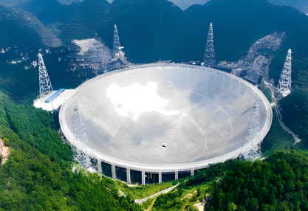
A．光年作为时间单位，可以衡量银河系的直径
B．大爆炸导致宇宙空间处处膨胀，且温度相应下降
C．宇宙的结构层次：太阳系→银河系→河外星系宇宙
D．“地心说”宇宙体系在科学发展史上的作用是发展“日心说”宇宙体系
5. 关于粒子和宇宙，下列说法正确的是（ ）
A．电子的发现说明分子是可分的
B．银河系的直径约为10万光年，光年是长度单位
C．雾霾是由于固体分子不停地无规则运动形成的
D．宇宙不会随时间膨胀和演化
6．我们若乘“神舟9号”到太空旅游，我们的航线将是（ ）
A．太阳系——银河系——河外星系 B．银河系——太阳系——河外星系
C．河外星系——太阳系—银河系 D．银河系——河外星系——太阳系
7. 创立“日心说”的天文学家是 （选填“托勒密”“哥白尼”或“伽利略”）。现代天文学研究表明，太阳 （选填“是”或“不是”）宇宙的中心。如图所示，向粘有金属小颗粒的气球中打气时，任一金属小颗粒与周围的其他小颗粒都相互远离。同理，我们观察到所有的星系正在远离我们而去，我们就会得出宇宙正在 （选填“膨胀”或“收缩”）的结论。
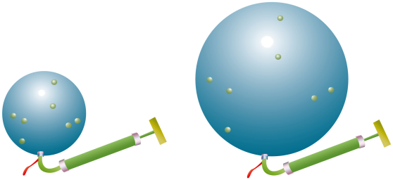
8. 宇宙大爆炸理论认为：宇宙一开始是一个“原始火球”，原始的火球发生了大爆炸，导致宇宙空间处处膨胀，温度 （上升/不变/下降）到一定程度时，逐步形成了超星系团、星系团、星系乃至恒星和 等。

三、物质世界的时空尺度
9. 2024年1月9日，我国发射了爱因斯坦探针卫星，用于探索变幻莫测的宇宙。下列星球中空间尺度最大的是（ ）
A．地球 B．太阳 C．火星 D．月球
10．我国航天从“天宫”建站到“嫦娥”奔月，从“天问”探火到“羲和”追日，一步步踏上探索星辰大海的伟大征程。下列星球空间尺度最小的是（ ）
A．太阳 B．地球 C．火星 D．月球

11. 人类对太空的探索永无止境。为了探索宇宙，我们发射了各种航天装置和探测装置，下列装置中距离地球最远的是（ ）
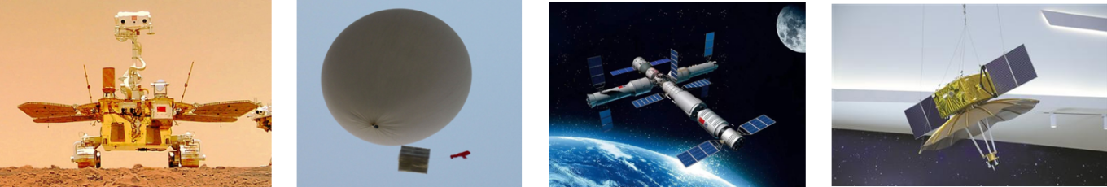
A．天问一号火星车 B．气象探空气球 C．天宫空间站 D．鹊桥号环月卫星
12. 小明对一些概念和知识进行归类整理如图，对于大圈Q与小圈O和P的关系，说法正确的是（ ）
A．Q为地月系，O为太阳系，P为人类
B．Q为太阳系，O为地月系，P为银河系
C．Q为原子，O为原子核中的质子，P为核外电子
D．Q为原子核，O为原子核中的质子，P为核外电子
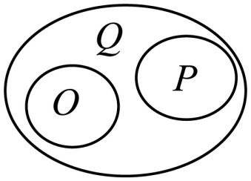
13. 20世纪40年代末，著名物理学家伽莫夫提出了大爆炸宇宙模型，认为宇宙起源于137亿年前的一个“原始火球”大爆炸，大爆炸模型现在被称为宇宙学的标准理论．下列有关支持“原始火球”大爆炸理论的观察事实中，说法正确的是（ ）
A．用哈勃望远镜观察到星系光谱的“红移”现象
B．通过科学探究发现宇宙中有数千亿个星系
C．哥白尼提出的“日心说”观点取代“地心说”观点
D．通过科学测量发现不同的星系距离地球的长度不同
14. 阅读《我们看到了古老的光》并回答问题。
我们看到了古老的光
“牛郎织女”是我国家喻户晓的民间故事，在牛郎星上的牛郎和在织女星上的织女远隔天河，在每年农历七月初七渡过天河相会一次，表达了人们追求幸福生活的美好愿望。你知道天上的牛郎星和织女星相距多远吗?
牛郎星和织女星都是银河系中的恒星，它们之间的距离非常遥远，假定牛郎从牛郎星以光速飞行，他到达织女星也需16年！
宇宙中恒星间的距离都非常大。为了表达起来方便一些，天文学家使用“光年”为单位来度量恒星间的距离，1光年等于光在1年内传播的距离。
离太阳系最近的恒星是半人马座的比邻星，它距离我们4.3光年。也就是说，我们现在观测到的比邻星的光，是4.3年前发出的，经过了4年多才到达我们的眼睛。
银河系是由超过1000亿颗恒星组成的星系。在银河系之外，离我们最近的星系是大、小麦哲伦云，它们距离我们16万~19万光年。
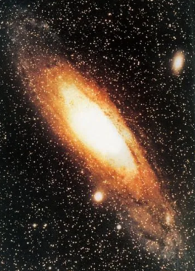
秋天的夜晚可以在东北方向的天空找到一个亮斑，看起来像个纺锤，那就是仙女座大星云（如图所示）。它是北半球唯一可用肉眼看到的银河外星系，与我们的距离是225万光年。
光——宇宙的使者，它不仅告诉我们宇宙的现在，而且还在告诉我们遥远的过去。
请根据上述材料，回答下列问题：
（1）光年是 （选填“时间”或“长度”）的单位，牛郎星到织女星的距离大约是 光年；
（2）太阳系是以太阳为中心、受太阳引力约束在一起的天体系统，太阳系是银河系中众多星系中的普通一员。已知太阳系的直径大约是3×10¹¹km，光的传播速度为3×10⁵km/s，一年按3×10⁷s计算，则以光速穿越太阳系大约需要 年。（结果保留两位小数）
15．请依据下表中太阳系行星的相关数据和图中行星的等比例缩略图，回答问题：
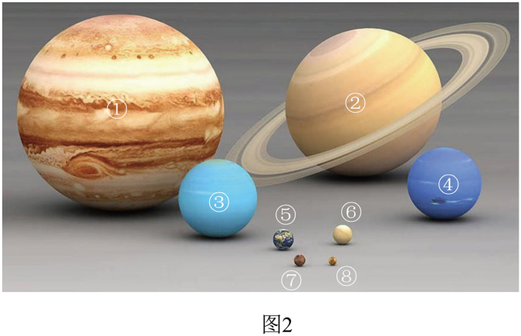
 | 水星 | 金星 | 地球 | 火星 | 木星 | 土星 | 天王星 | 海王星
直径（千米）约 | 5000 | 12000 | 12750 | 7000 | 140000 | 120000 | 52000 | 50000
表面状况 | 环形坑+岩土 | 岩土+云 | 岩土＋水＋云 | 环形坑＋岩土 | 液态＋大气层 | 液态＋大气层 | 气态 | 气态

（1）根据表中数据可以发现：图2中的 是我们的家园（选填相应序号）；
（2）根据表中数据可以发现：水星、金星、地球和火星的表面状况有相同的共同点：是 ，这四颗行星叫做 。（选填“远日行星”、“巨行星”或“类地行星”）

16．（2023·海南·中考真题）“天问一号”火星探测器到达火星，标志着我国在太空探测领域更进一步，为人类探索浩瀚宇宙作出了中国贡献。下列空间尺度最小的是（ ）
A．宇宙 B．银河系 C．太阳系 D．火星
17.（2023·江苏扬州·中考真题）人类对物质世界两极的探索永未停步，下列说法不正确的是（ ）
A．对微观世界的探索是由大到小不断深入的
B．电子的发现说明原子核是由更小的微粒组成
C．“中国天眼”射电望远镜使人类对宇宙的探索越来越远
D．宇宙是一个有层次的天体结构系统
18.（2023·江苏扬州·中考真题）人类对物质世界两极的探索永未停步，下列说法不正确的是（ ）
A．对微观世界的探索是由大到小不断深入的
B．电子的发现说明原子核是由更小的微粒组成
C．“中国天眼”射电望远镜使人类对宇宙的探索越来越远
D．宇宙是一个有层次的天体结构系统
19．（2022·江苏南京·中考真题）关于粒子和宇宙，下列认识中正确的是（ ）
A．原子是由质子和中子构成的
B．“地心说”提出太阳是宇宙的中心
C．一个带正电的物体吸引轻小物体，说明轻小物体原来一定带负电
D．两个表面光滑的铅块相互紧压后会粘在一起，说明分子间存在引力
20.（2024·北京·中考真题）请阅读《宇宙灯塔——脉冲星》并回答问题。
宇宙灯塔——脉冲星
截至2024年5月，有“中国天眼”之称的500m口径球面射电望远镜（FAST）发现的新脉冲星数量突破900颗，这些发现，极大拓展了人类观察宇宙视野的极限。
“中国天眼”紧盯的脉冲星是什么？脉冲星是一类高速自转的天体，具有极强的磁场，它高速自转时就在两磁极处形成了方向性很强的锥形电磁波束（如图甲所示）。由于两个电磁波束会随着脉冲星的高速自转而一起转动，它们就会像灯塔发出的两束光一样扫过宇宙空间。电磁波束每扫过地球上的射电望远镜一次，射电望远镜就会收到一个脉冲信号（如图乙所示），脉冲星便以此而得名。
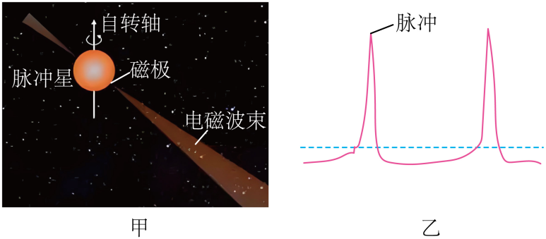
脉冲星具有极其稳定的自转周期（自转一圈所用的时间），部分脉冲星的自转周期约3亿年仅变化0.1ms，因此可将脉冲星作为计时基准。
脉冲星还是宇宙中的“探针”，可应用于探测引力波。宇宙中的超大质量天体加速运动时，会产生引力波。引力波信号极其微弱，特别是纳赫兹（Hz）引力波，难以直接观测。但是，引力波会使我们收到的脉冲星的脉冲信号发生变化。我国科学家通过综合分析多个脉冲星脉冲信号的变化，于2023年6月找到了纳赫兹引力波存在的关键证据。
越来越多被发现的脉冲星，犹如宇宙中不断被点亮的灯塔，引领我们揭开更多暗藏在宇宙中的秘密。
请根据上述材料，回答下列问题：
（1）电磁波束每扫过射电望远镜一次，射电望远镜就会收到一个 ，脉冲星便以此而得名；
（2）脉冲星能够作为计时基准是因为它具有 ；
（3）科学家找到纳赫兹引力波存在的关键证据的研究方法在初中物理的学习过程中也用到过，请类比研究条形磁体周围磁场分布的方法，补全表格中①②的内容 ；
研究对象 | 条形磁体的磁场 | 纳赫兹引力波
观测“设备” | 人眼 | 中国天眼
探测工具 | 铁屑 | ①
可观测证据 | 铁屑有规则地排列 | ②
推理得到的结论 | 条形磁体周圆的磁场有规律分布 | 纳赫兹引力波存在

